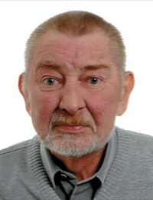

DE HEER Pieter VERJANS
Echtgenoot van mevrouw
Jacqueline KELCHTERMANS
° Genk op 18 augustus 1950† Houthalen op 18 november 2014
Lid van de petanqueclub PC Kelchteren
PFV Limburg wenst de familie veel sterkte bij het overlijden van Pieter.

